РИСОВАНИЕ И ДИАЛОГ

С.Сухотин Рисование как средство развития и поддержания диалогической речи с ребенком, имеющим аутизм . Журнал "Аутизм и нарушения развития", 2014 №1 (42), с. 39-48.

О рисовании как средстве развития коммуникации написано очень много (НикольскаяО.С., Баенская Е.Р., Либлинг М.М. «Аутичный ребёнок. Пути помощи», М., 2007; Екжанова Е. А. «Изобразительная деятельность в воспитании и обучении дошкольников с разным уровнем умственной недостаточности» М., 2002. ) Здесь я хотел бы поделиться своим опытом более частного характера: рассказать о развитии диалога с помощью рисования.

С Андреем много занимались с раннего возраста. В 6 лет у него были только эхолалии, а к 8 годам он был уже говорящим ребёнком с социальными навыками, интересами и предпочтениями. Речь следовала, как правило, недавнему образцу, могла содержать просьбу, предложения более чем из 4 слов. Он здоровался, прощался. Часто от волнения раскачивался и тряс кистями рук. Но как и у других детей, преодолевающих свой аутизм, у него ещё оставались черты некоторой «закапсулированности», когда, что бы он ни делал, о чём бы ни говорил - он всегда находился от собеседника за какой-то непреодолимой стеной. Недаром его любимым образом был батискаф (как правило изображался без пассажиров).
Андрей самостоятельно (как правило без спроса) с интересом исследовал окружающую среду: разбирал игрушки, заглядывал за большие предметы, катал мячи, строил разные сооружения из лего и кубиков, хотя ролевая игра ему ещё не давалась. При этом к общению его очень тянуло (один из самых сильных стимулов его развития), но проблема была в неразвитости диалога: ответ мог быть вполне адекватным, но ждать его приходилось целые минуты - какая уж тут беседа! Естественно, его речь при этом была эмоционально бедна, интонационно нивелирована.
Компенсируя нехватку речевого общения, Андрей очень много и охотно рисовал. За неделю набирались целые папки рисунков. Нарисовать для Андрея всегда было проще, чем написать, а написать - примерно так же, как отреагировать речью.
Речь Андрея была довольно пассивна, поэтому наши беседы проходили в основном в форме вопросов и ответов.
Ему бывала непонятна вопросительная интонация: вместо ответа он, как эхолалию, повторял за вами заданный ему вопрос.

Наша работа включала 2 этапа:

1. на индивидуальных занятиях мы с Андреем шли от простого к сложному: от рисунка к речи. Тут у нас было 3 основных цели:
- увеличить темп беседы
- поддерживать личную адресацию
- воспринять новые разговорные интонации

2. Очень важным было то, что наши индивидуальные занятия входили в программу занятий клуба «Окно» (мы работали там совместно с Сергеем Демчуком и Александром Подольным), а когда они заканчивались, мы шли пить чай за одним столом со всеми остальными участниками клуба. Здесь Андрей мог рассказать о себе на тему, сходную с тем, что он только что со мной рисовал и проговаривал. Моя задача была только в том, чтобы скорректировать эту его речь: встраивая её в общую беседу, помочь ему использовать на практике уже проработанные темы и интонации. Его рассказ о себе мы иногда репетировали заранее.

Занятия проходили за компьютером и строились в форме игры. Тут нам удавалось пообщаться друг с другом интенсивнее, чем обычно, и это Андрею нравилось.

Мы сидели рядом, и это помогало мне, когда было возможно, не потерять, но, наоборот, - поддержать ответной заинтересованной реакцией его личное обращение ко мне в проговаривании написанного и в тех речах, которыми это сопровождалось. Это удержание личной адресации было особенно ценно: мой собеседник часто «улетал», предпочитал автоматическое общение личному. Поэтому я, проговаривая написанное и немного продолжая его в устной речи, обычно брал его за руку, а иногда обращался к нему в прямом контакте «голова к голове», а когда было можно - заглядывал прямо в лицо.

Правила этой «игры» были просты: с помощью программы Paint я делил экран на 2 части вертикальной линией. В правой Андрей рисовал мышью тему нашей будущей беседы. Обычно это были какие-то его последние впечатления. Рисовал он очень быстро весь рисунок от начала и до конца, так что я просто ждал его появления, не пытаясь по ходу рисования его комментировать: это бы нам только помешало. Как я уже писал, он делал это легко и выразительно - будь то бумага или компьютер. Особенно ему нравилась цветовая заливка контура.
Затем в левой части, стараясь «перехватить» темп рисования, мы составляли печатные диалоги по теме рисунка, разделяя размером шрифта вопросы и ответы (начиная с рис. 4, мелким шрифтом набраны мои вопросы, крупным - его ответы). Это перехватывание убыстряло наше общение. Ответы Андрей печатал самостоятельно, так же как рисовал рисунки. Сразу вслед за напечатанным высказыванием (или нескольких) мы, «перехватывая» его темп, «озвучивали» его, проговаривая устно с как можно более выраженными интонациями, где можно - добавляли эмоций, «разыгрывая» в лицах написанное. Когда возникали какие-то двусмысленности или непонятности, такое «разыгрывание» было и наилучшим способом понять прямой смысл написанного.
Например, в одном из рисунков (он не представлен в этой статье) речь шла о косолапом медведе. Выяснилось, что Андрей понимает косолапость как косматость, «космолапость». И интересно было ему попробовать идти самому «стопами внутрь» за мёдом, когда неудобно и спотыкаешься. А я специально ставил ему разные мешающие ходьбе препятствия. Он тогда хорошо почувствовал на себе что такое «косые лапы», запомнил потому что разыграл, и разыграл эмоционально.
Написанное продолжалось в устной речи не только чтобы немного развернуть высказывание, но и чтобы как можно больше насытить его интонационно.

Например:

1)
- что ты любишь делать в деревне?
- НЕСУСЬ К ПЛОЩАДКЕ

после повторения вслух мной добавлялся призыв, иллюстрирующий и обобщающий ситуацию: «Побежали!», Андрей пытался повторить интонацию.

2)
- какой твой любимый цвет?
- СИНИЙ

после повторения вслух я предлагал пример как бы иллюстрирующий ответ Андрея: «небо бывает синее-синее, море бывает синее-синее, цветы бывают синие-синие», он охотно повторяет интонацию усиления уже от своего лица (ведь она - продолжение его собственного высказывания).

3)
- Андрей, ты видел мышей?
- Я ВИДЕЛ В ЗООПАРКЕ МЫШЕЙ
- какие они были?
- ЗЛЫЕ

после повторения написанного вслух я продолжал речь Андрея, опираясь на его рисунок Щелкунчика с окровавленным мечом: «Но я их не боюсь. Пусть только подойдут!» Ему всегда было легче овладеть новой интонацией, если она предлагалась ему как продолжение его собственной речи. Он повторял: «Пусть только подойдут!»

Эти кусочки устной речи, продолжающие его речь письменную, которые я предлагал Андрею для повторения, приведены здесь (некоторые - по аналогии) после рисунков и диалогов к ним.

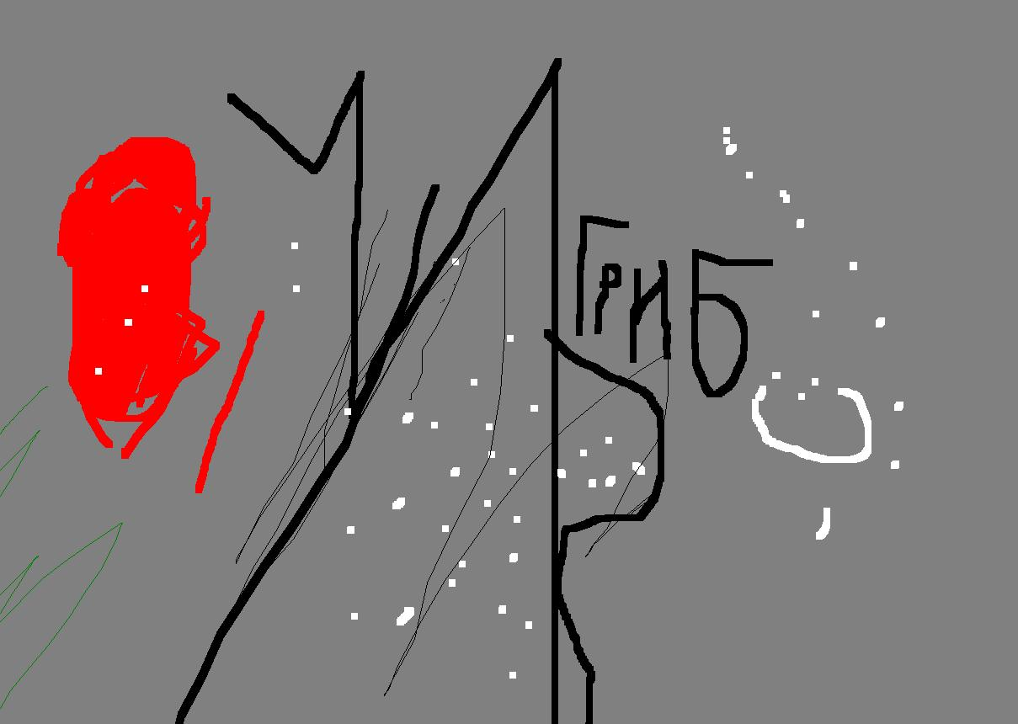
рис. 1

это гриб-мухомор
разве мухоморы собирают? (вопросительная интонация была сложна для Андрея)
нет, мухомор есть нельзя (жест отказа)

***
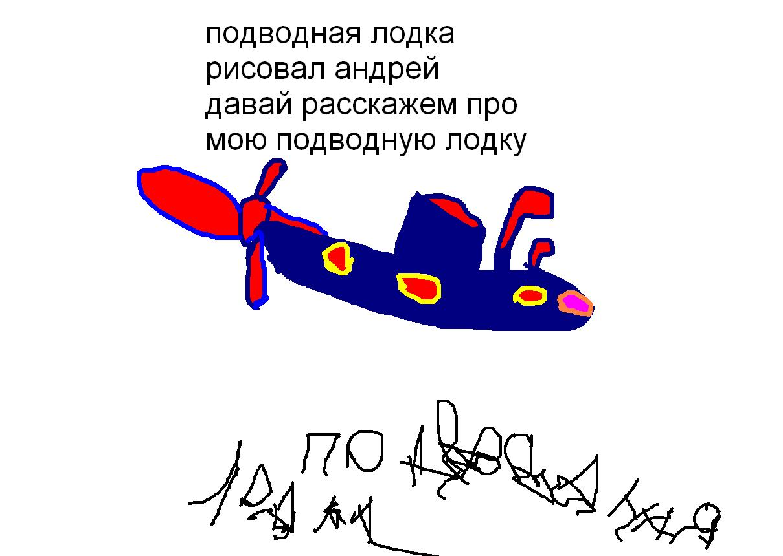
рис. 2

- ДАВАЙ РАССКАЖЕМ ПРО МОЮ ПОДВОДНУЮ ЛОДКУ
- Давай. У моей подводной лодки большо-о-ой винт. Смотри какой высо-о-окий перископ!
(интонационная акцентировка размера: Андрей неслучайно рисовал большим то, что сам знал лучше)

***

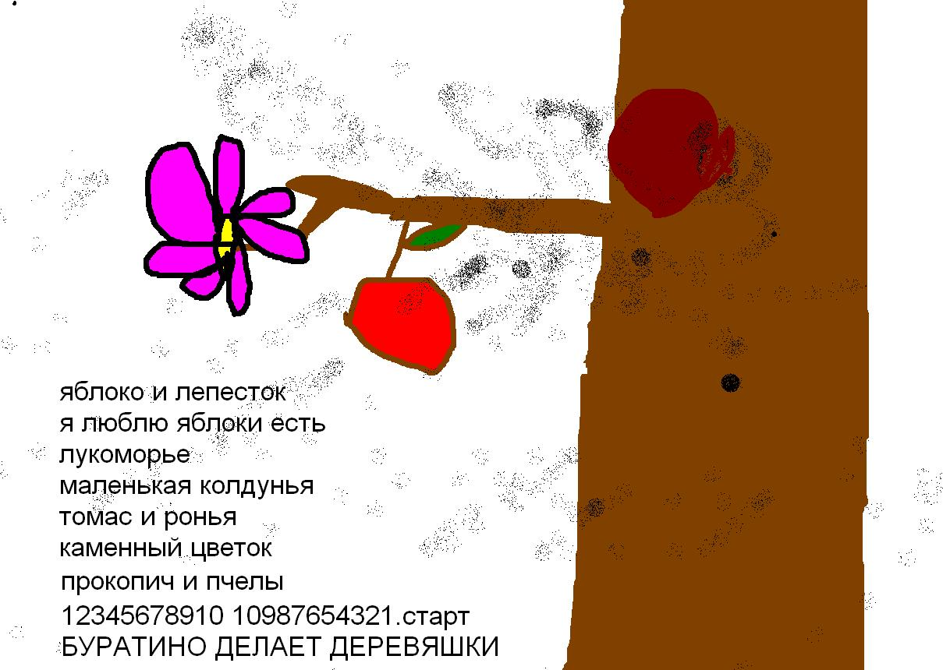
рис. 3

В первых рисунках и надписях Андрея характерен его уход от предложенного общения в чистую номинацию: в основном он просто перечислял свои любимые книги и фильмы. «Прокопьич» - это из Бажова. А на рисунке - пчёлы, вылетающие из дупла. Интересно, что рисунок объединяет в себе образы его любимых произведений: здесь есть и цветок, и яблоко и дерево (деревяшки) с зелёным листом (дуб зелёный, который у лукоморья), и пчёлы, хотя надпись составлялась после рисунка. Теперь уже ретроспективно просматривая его работы, я вижу, что это, похоже, была его «визитная карта»: рассказ о своих предпочтениях, как бы сплавленных в одно визуальное целое. Ни в какой диалог она, понятно, не встраивалась. Здесь я ещё ничего не печатал, а стало быть, нет разделения реплик диалога по размеру шрифта.

***

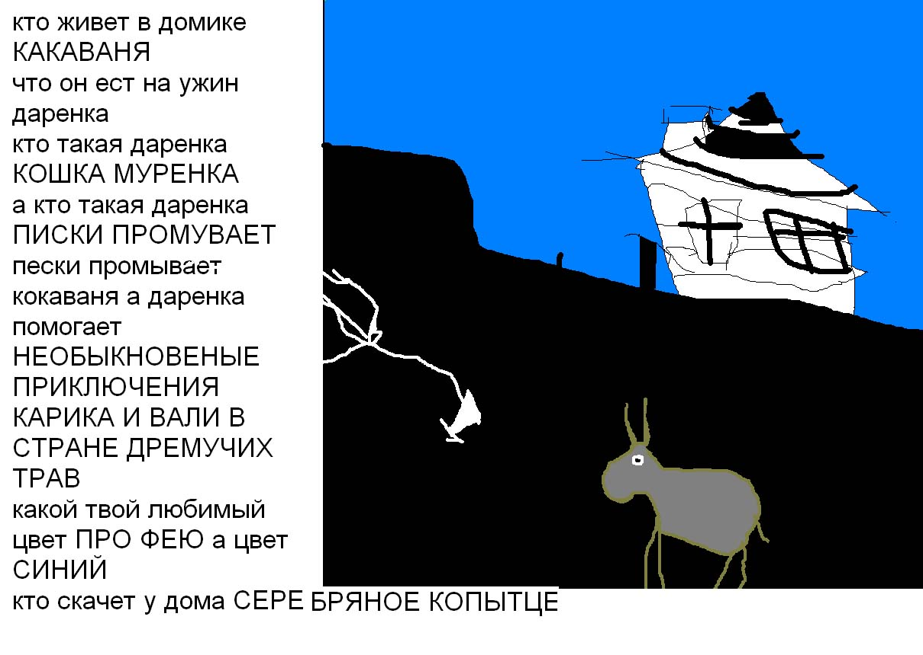
рис. 4

Андрей печатал немного медленней меня, но всё равно довольно быстро. Несмотря на мои попытки подключить его к убыстренному диалогу, он продолжал просто перечислять героев «Серебряного копытца» и называть свои любимые книги. Только в самом конце появился небольшой разговор, жёстко привязанный всё к той же книге.

***

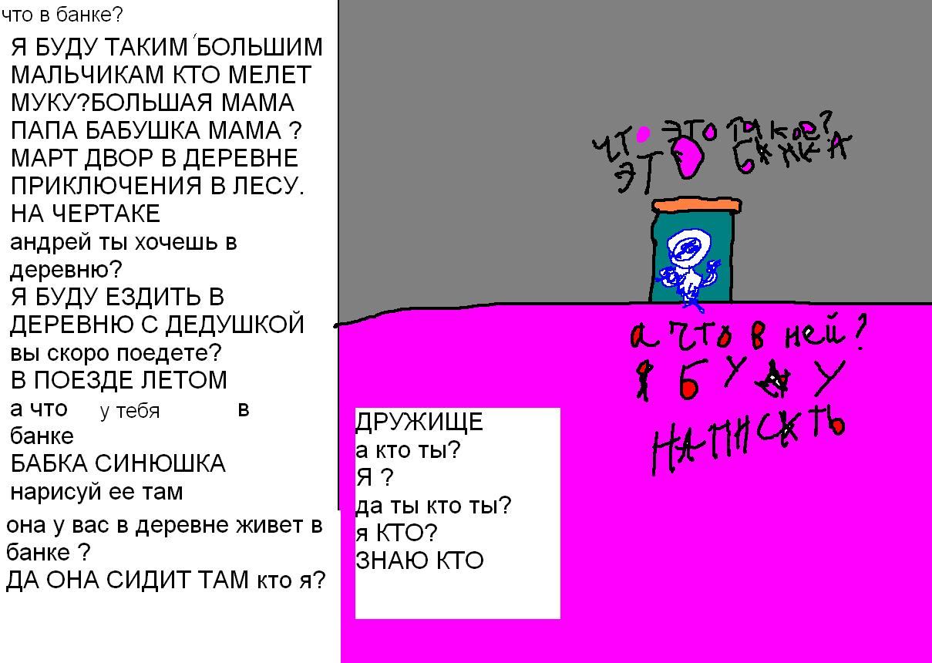
рис. 5

Андрей заинтересовался знаком вопросительной интонации, стал им разделять высказывания. Мы специально её прорабатывали, разыгрывая на тех темах, которые его насущно интересовали. Интересно, что здесь, наконец-то включившись в письменных диалог, Андрей взял его с интонации: начал именно со знака вопроса. Это подтверждает моё давнее наблюдение - насколько для развития речевого общения важен графический знак.
Мы разыгрывали отъезд поезда, подражали звукам его движения, прощальным крикам провожающих («До свиданья! Привет дедушке! Счастливого отдыха! Возвращайтесь скорей!»), потом оказывалось, что кто-то что-то забыл в вагоне (фотоаппарат), поезд останавливали стоп-краном, все качались и падали, приходил машинист, выяснял «Что тут происходит?», наконец-то фотоаппарат (мечта Андрея) возвращали провожающим, ну и т.д. При этом эмоционально проговаривалось очень многое,
Андрею нравилось всё это разыгрывать, он повторял просьбы, возмущённые или радостные крики… В конце нашего письменного диалога он сам уже уверенно воспроизводил вопросительную интонацию: «Я?», «КТО Я?» в ответ на несколько ошарашивший его вопрос: «кто ты?». Тем, что он усваивал, он потом легко пользовался. Этим объясняется и появление суффикса в слове «ДРУЖИЩЕ»: он только что проходил его на логопедических занятиях.

***

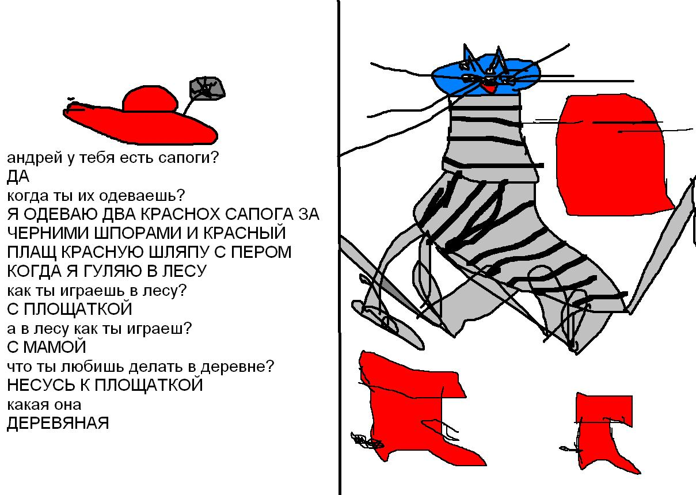
рис. 6

Диалог получается, и несколько вопросов-ответов со скоростью быстрого набора на клавиатуре - это уже достижение Андрея.
После всего написанного мы продолжили тему так: Андрей с мамой играли на площадке и гуляли в лесу, но начался дождь, и они спросили у кота в сапогах чей это лес. Ответ: «маркиза Карабаса». Тогда они пошли к маркизу и стуча в ворота его замка, очень жалобно просили: Ну пожалуйста, пусти-ите нас погреться, мы промо-окли, мы замё-ёрзли».
Помню, как примерно через час после этого на клубном чаепитии, когда заняли их с мамой места за столом, Андрей уже без подсказок сам стал просить (очень обиженно): «Пусти-ите меня на моё место. Я тоже хочу чай пить» - в точности как было на занятии.

***

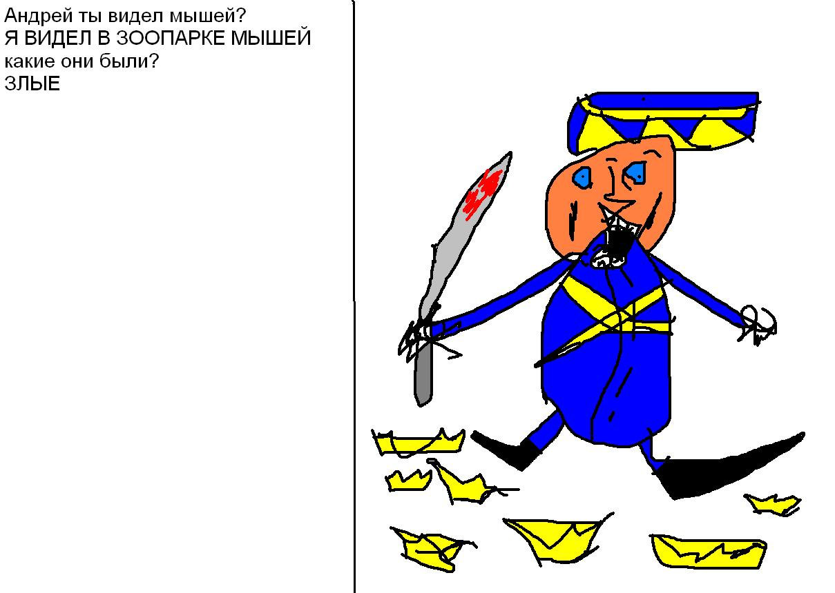
рис. 7

Очень многие образы Андрей продолжал брать из литературы (вообще им много занимались: в частности, Елена Владимировна Максимова и Александр Абрамович Подольный). В том, что он писал, было много выдумки. Например, мышей он никаких в зоопарке не видел и ни к какой площадке в лесу не бегал (в предыдущем диалоге, рис. 6). Но интересно, что выдумывать он начинал именно когда печатал свои фразы-ответы вслед рисованию, а застань его теми же вопросами врасплох где-нибудь не на занятии, а в обыденной жизни, - уверен, что такой выдумки бы не последовало. Понятно, что, сидя в небольшом помещении за компьютером, наиболее активной для Андрея была очень ограниченная пространственная область - ближе, чем длина вытянутой вперёд руки, только то, что было рядом с его лицом перед экраном и над клавиатурой. Поэтому ограничено было и восприятие себя «здесь и сейчас». Но он уверенно себя чувствовал в воображаемом пространстве рисунка и умел легко переносить навыки, полученные при работе на уровне Д (знаков и схем) на уровень С (пространственный). Не будь этого умения - работа была бы бесполезной, и даже наоборот - могла бы спровоцировать отрыв от реальности. Андрей потому и давал ход своему воображению в письменной речи, что только что перед этим рисовал, свободно воображая. Он потому и смог включиться в более развёрнутый устный диалог, что «разговорился», печатая фразы на клавиатуре, а это ему удалось, потому что он легко и непринуждённо разговаривал на языке рисунка. В задаваемых вопросах и в продолжении написанного в устной речи я старался быть близким не столько реально существующему положению вещей (главная задача была не в этом), сколько саму речь и умение высказываться сделать как можно фактурнее, определённее, конкретнее.
В случае Щелкунчика, очень знаково-выразительного по цвету, мы отрабатывали интонации защиты (тех, кто нуждается в помощи) и нападения:
«Вот только тронь её!», «Не смей их обижать!», «Я те покажу звать на помощь!»

***

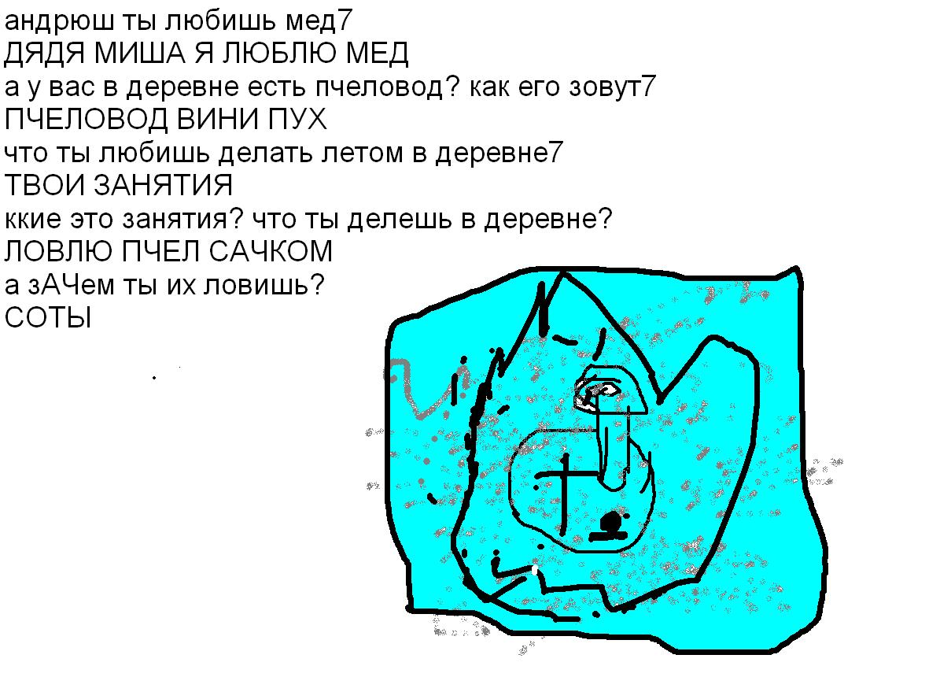
рис. 8

В этот раз Андрей был не очень расположен заниматься. Но когда включился в диалог, темп речи не сбросил и в подробностях ответил на мои вопросы на тему, которую детально никогда не изучал: здесь нарисован улей с трубой посередине. Под трубой - горизонтальная полоска. Это - леток. Вокруг мельтешат пчёлы. Рассказал как понимает пчеловодство: пчёл ловят сачком, чтобы они дали мёд в соты. Я рассказал Андрею как это на самом деле делается. Потом мы подражали звуку пчёл (тревожному и боевому, сытому и довольному, когда они еле дышат в жару и надо вентилировать ульи, ну и т.д.)

***

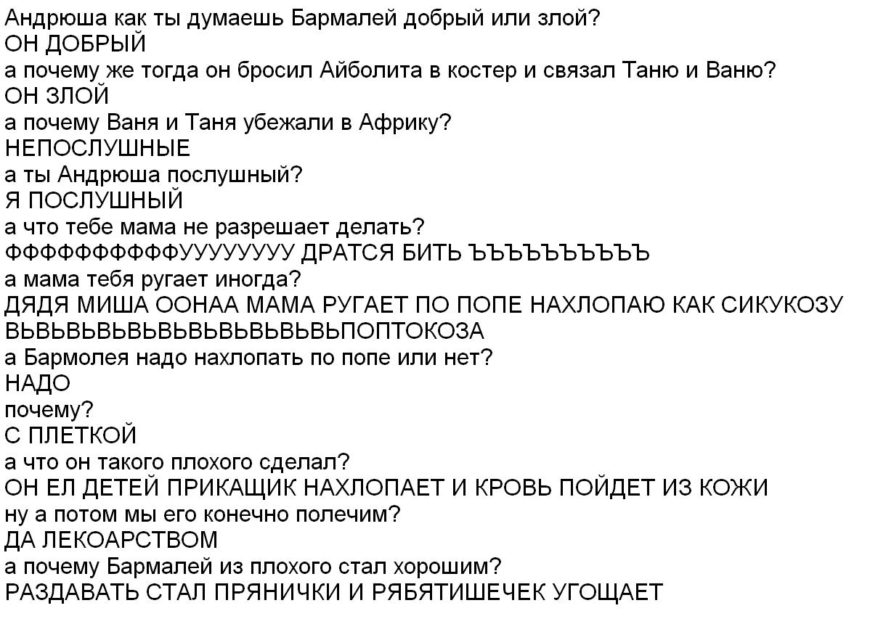
разговор 9

Это уже вполне развёрнутая беседа. Ответ «С ПЛЁТКОЙ» логичен: вопрос «почему?» был понят как «по чему?», и ответ задумывался как «ПО ПОПЕ ПЛЁТКОЙ», но «по попе» содержалось уже в предыдущем вопросе, и поэтому Андрей его не напечатал. Приказчик - это опять любимый герой из сказок Бажова. Использование уменьшительных суффиксов («прянички, ребятишечки») говорит о старательных занятиях логопедией и о нехватке практики простой разговорной речи. Вопрос «почему?» (как и «зачем?»), столь часто задаваемый мной, получает здесь в последней реплике совершенно адекватный ответ. В процессе диалога я добивался от Андрея как можно более точного воспроизведения того как мама его ругала и как он ей отвечал. Он, конечно, хорошо это помнил и передавал интонации. Это было для него неожиданно и очень его веселило.

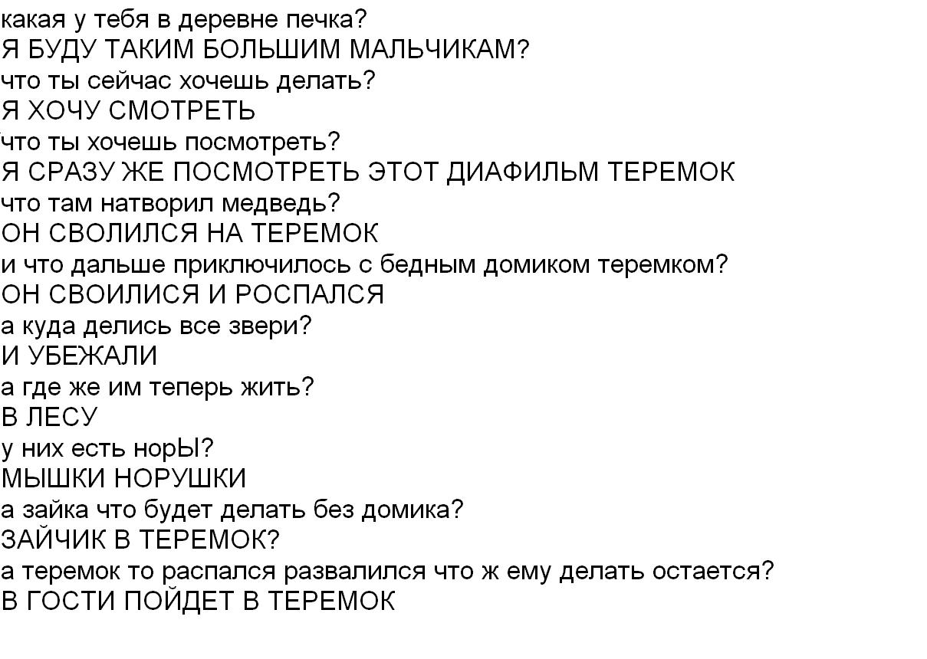
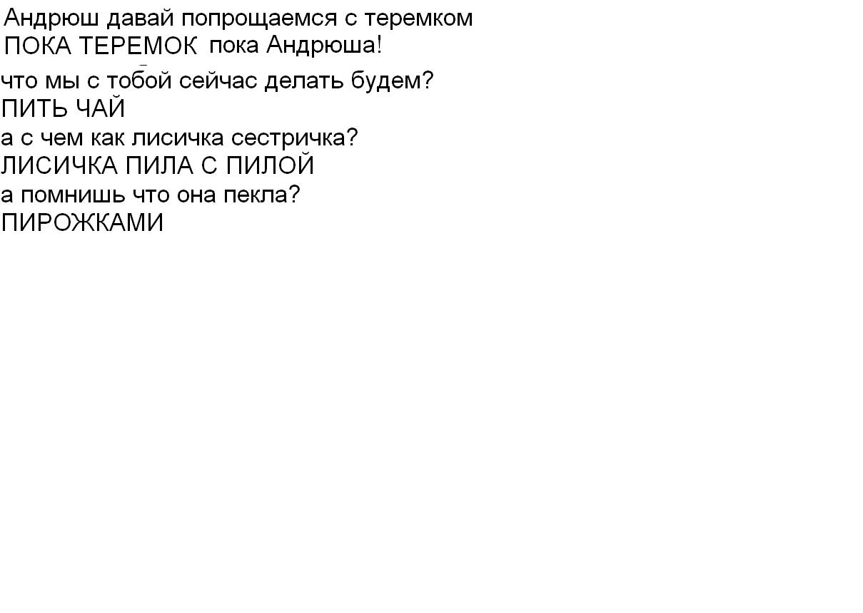
разговор 10

Тоже развёрнутый разговор. Андрей научился сразу отвечать и быстро печатать. Когда что-то не может вспомнить, экспромтом выдаёт «лингвистическое решение»: «ПИЛА» нашла свой омоним, и вот лисичка уже пьёт чай «С ПИЛОЙ». «а где же им теперь жить?» «В ЛЕСУ» - развитие этого сюжета в устном проговаривании неизменно приводило у нас к разным результатам. Сколько я не пытался продолжить его в безнадёжно-разочарованном, ну хотя бы просто в печальном ключе, у Андрея всегда была уверенность, что мышка найдёт «НОРУШКУ», а зайчик - новый «ТЕРЕМОК». Поэтому и говорил он об этом оптимистично, почти весело. Мне кажется, это свидетельствует о том, что развитие каждого частного события в нашем разговоре велось для него всегда «с учётом целого», он всегда держал в памяти всё произведение (или какую-нибудь историю) - очень ценное качество для занятий по развитию речи. Когда я это понял, я не стал больше предлагать ему повторять за мной мои интонации. Просто он точно знал, что эта история обязательно закончится хорошо.

***

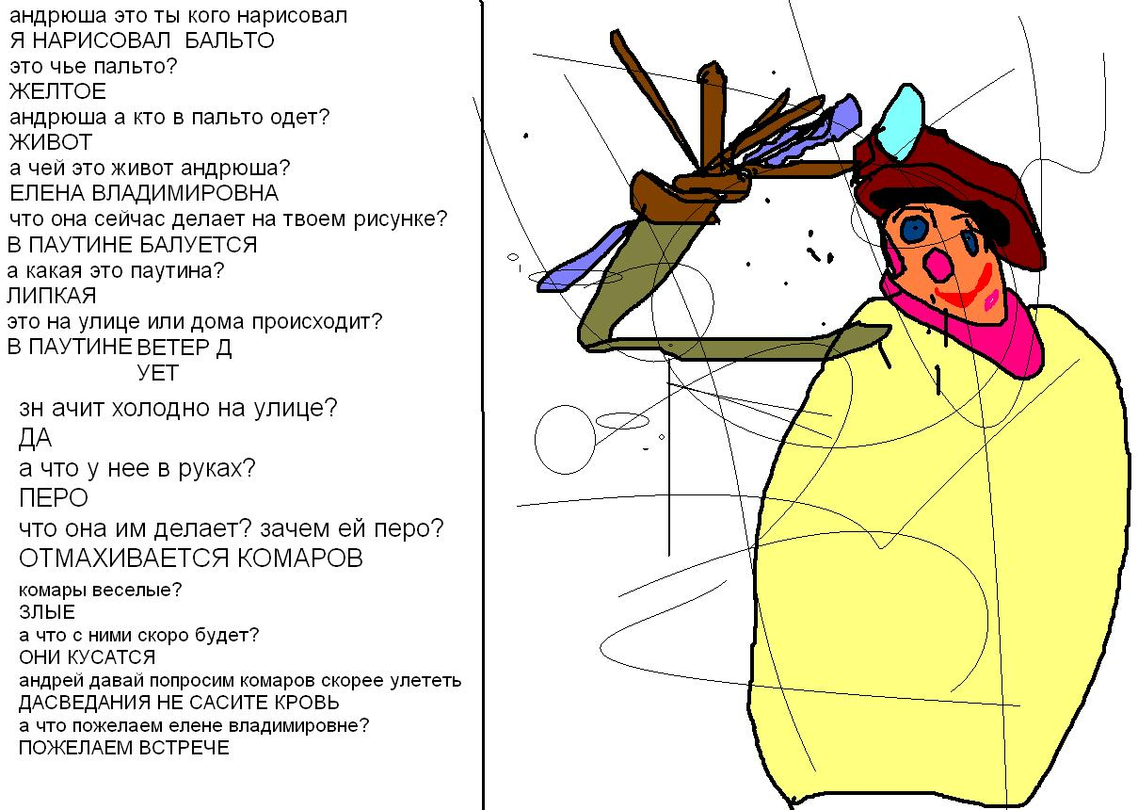
рис. 11

Полноценный развёрнутый комментарий к своему рисунку. Обращают внимание точные и рельефные качества: «жёлтое», «липкая», «холодно», «злые», В конце - интонации наказа (комарам) и пожелания встречи с Еленой Владимировной (оно адресовано скорее самому себе: «хорошо бы с ней встретиться», и это тоже «лингвистическое» решение: в слове «пожелать» больше звучит не направленность какому-то адресату вовне, а просто «желание», то чего ты сам хочешь). Всё это пришлось кстати: ситуация пожелания другому человеку много раз потом отыгрывалась за клубным чаепитием. Как правило, на праздники мы всегда по очереди друг другу чего-то желали. А на Новый год вспоминали события прошлого года (у кого что было) и делали пожелания на будущий.

***

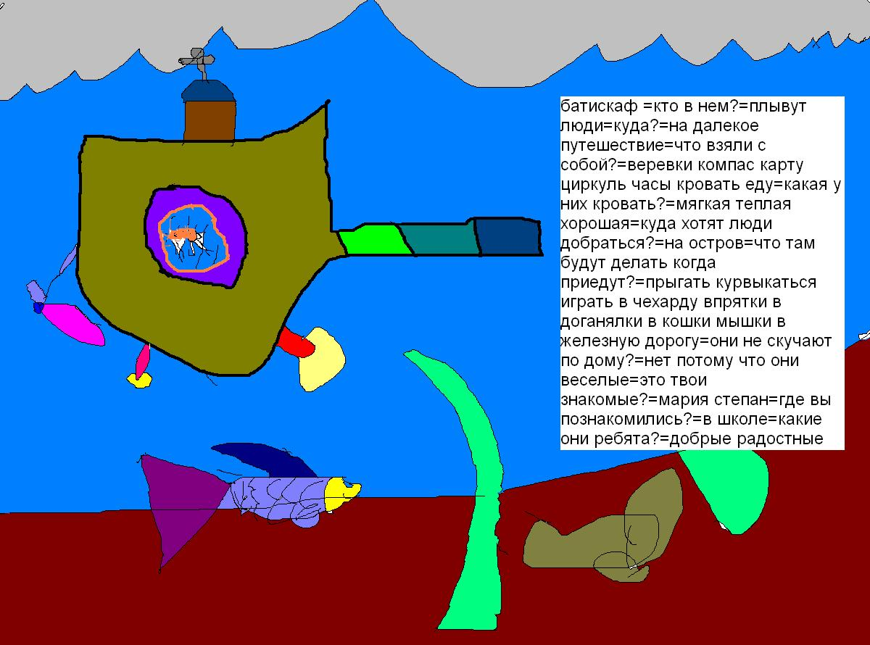

рис. 12

А этот рисунок сделан уже после поступления в школу, в первый год обучения (через год после наших занятий), когда Андрей почувствовал свою успешность. Он заметно отличается от всех предыдущих представленных здесь работ. Во-первых, письмо стало гораздо более грамотным. Во-вторых, на каждый вопрос он демонстрирует целый спектр однотипных слов в ответе - совершенно так же, как обычно бывает в учебниках или в домашних заданиях. Но включённость в беседу, темп реагирования, адекватность и вариативность в ответах - на хорошем уровне. Самоконтроль стал лучше: тут как-то уже ни к чему не подкопаешься, нет ничего лишнего. С одной стороны, это значит, что мы всё-таки своей цели достигли. А с другой, конечно, жаль: прежние наши работы (рисунки с диалогами) были гораздо живей, хоть и «непричёсаны». Но это уж, как говориться, мои «личные капризы», и я отдаю себе в этом отчёт.

За год, прошедший от 8 до 9 лет у Андрея произошёл заметный для всего его окружения скачок в развитии, и, конечно, на первом месте здесь оказались коммуникативные возможности речи: диалог стал более развёрнутым, точным, рассказ - последовательным, сам Андрей - более обучаемым и компанейским. Сейчас он успешно учится в 6 классе общеобразовательной школы (начинал со школы 8 вида), в этом году ездил самостоятельно в поход на 12 дней с «Турградом»?

Вся эта наша работа в целом выявляет, на мой взгляд, 2 основных темы для обсуждения:

1) в коррекционной работе по развитию речи очень действенным оказывается социальный праксис. Его нужно специально готовить. По крайней мере на первых этапах педагог должен стать непосредственным связующим звеном между работой на индивидуальном занятии (она может проходить и в близком телесном контакте, как я уже писал в начале статьи: «голова к голове») и речевым общением в коллективе. Поначалу я просто подсказывал Андрею шёпотом что ему нужно говорить, когда на него в упор смотрели 10-15 человек, ожидающие какого-то рассказа о себе. Он повторял, и со временем получалось всё лучше, самостоятельней. Произнесение закрепляет навыки. Волей-неволей оказавшись в ситуации общения в коллективе, и особенно если ребёнок уже знает кого-то из этих людей, он сможет быстро набрать свой собственный опыт говорения, закрепить «примеры» речи, разыгранные с ним на индивидуальных занятиях.

2) занятия по развитию речи могут продуктивно опираться на графический знак. Некоторым детям при их обучении речи к обыденным предметам их окружения прикрепляют карточки с написанными на них названиями этих предметов. Но эти дети ещё не умеют ни читать, ни писать! Такие записи - графические знаки, помогающие активизировать извлечённое памятью слово, включить его в речевое общение.
Для общения Андрея графический облик слова и его рисованное изображение - по сути было одним и тем же. На рисунке 3 он вначале рисует пчёл, а потом пишет «ПЧЁЛЫ», а на рисунке 5 - обратный порядок: вначале он написал: «БАБКА СИНЮШКА», и только после этого подрисовал её в уже готовый рисунок (я спровоцировал его предшествующим вопросом). По отношению к тому, что значит слово в речевом движении, и рисунок, и единство букв, которыми оно записывается - только разные способы условности, разные графические языки. И научение речи строится на их запечатлении, а никак не на следовании правилам грамматики. Недаром у древних языков были визуально-образные алфавиты. Да ещё совсем недавно, всего век назад у эскимосов была пиктографическая письменность (а незадолго до того - и у индейцев в Америке). Поэтому мне кажется очень уместным на занятиях по развитию речи использовать и рисунок, и словесную запись того, что нарисовано, одновременно. Писать прямо на рисунке, или, наоборот: подрисовывать к написанному его изображение (можно даже буквы превращать в изображения: получается такая креативная деятельность) - ну, это уж у кого что лучше получится.

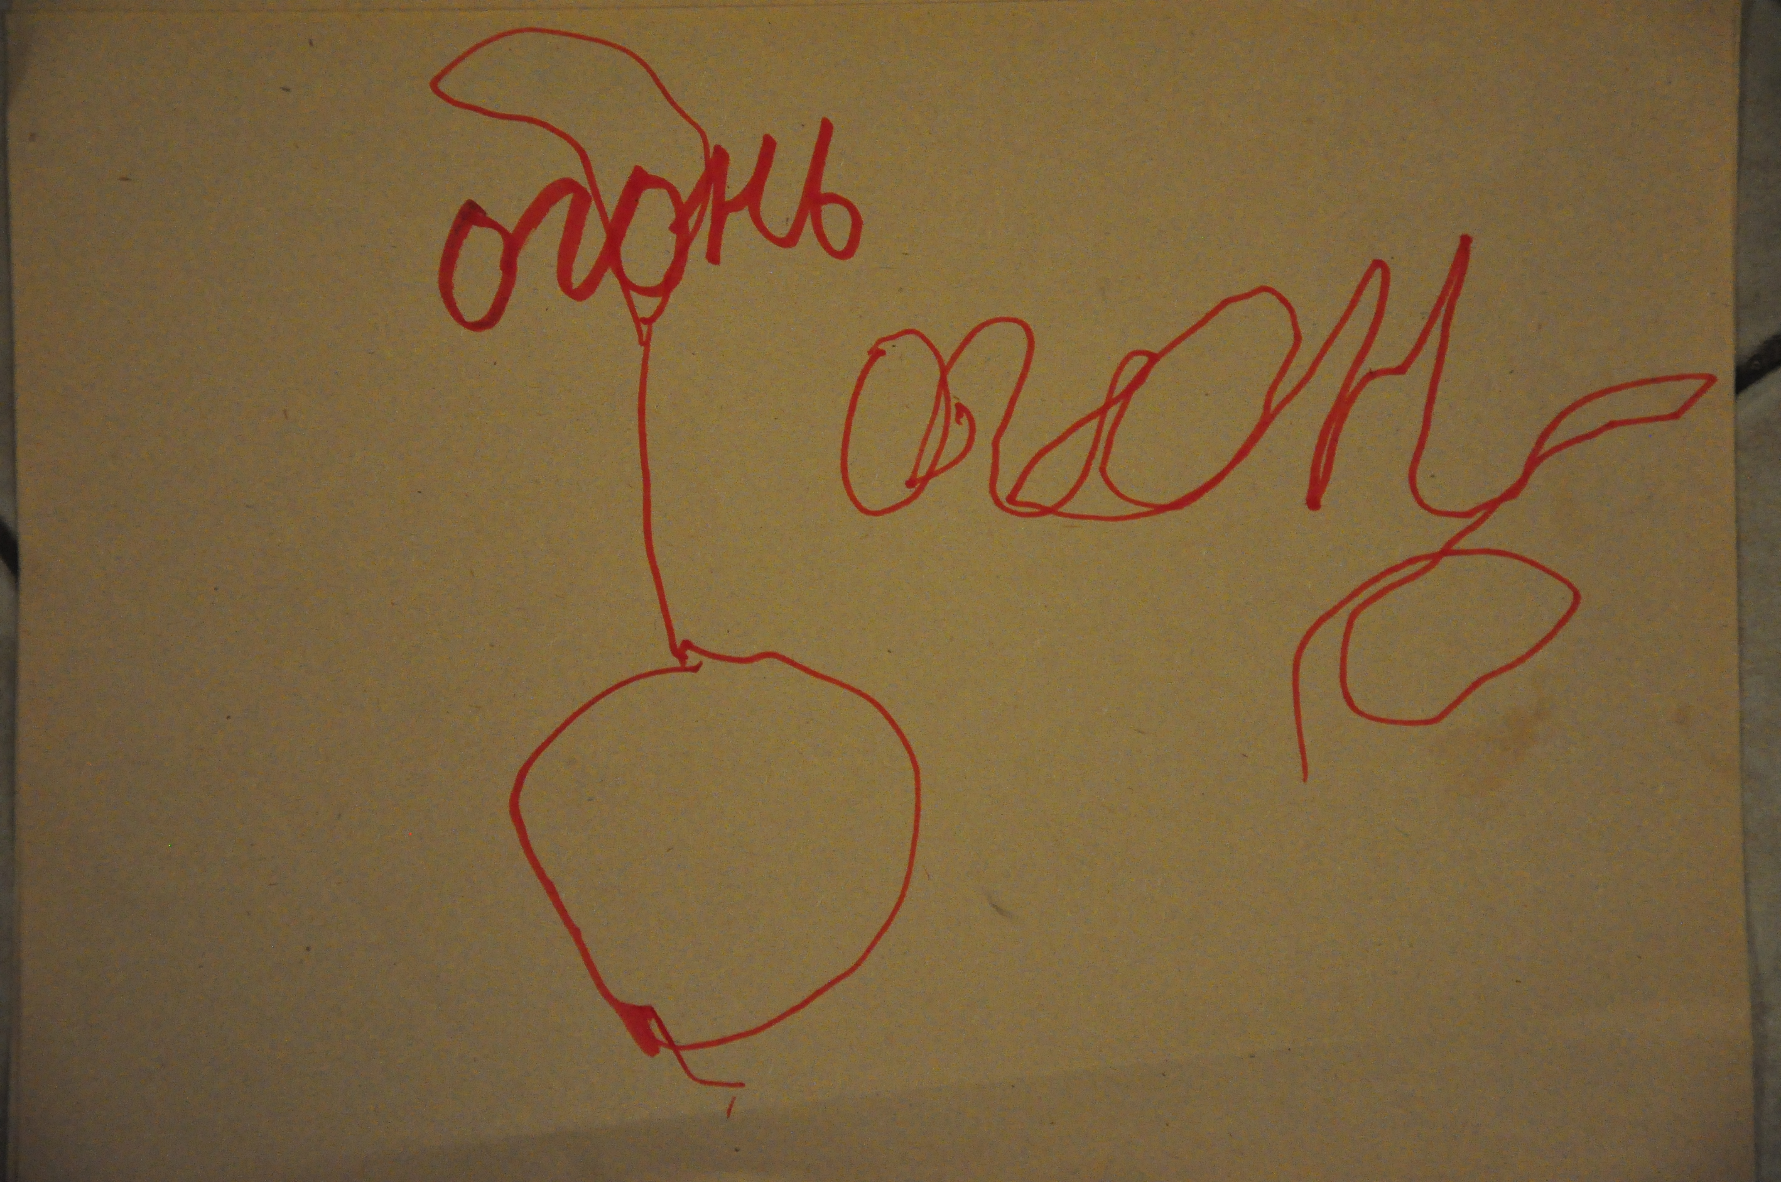

Рисунок ещё одной моей ученицы Сони Орловой (6 лет) хорошо иллюстрирует такой метод. Горящая свеча (внизу), фитиль (над ней) и огонёк (над фитилём). Вначале буква «о» в написанном мной слове превращается Соней в огонёк нарисованной свечи, а потом собственное её написание этого слова завершается тем же изображением горящей свечки (мягкий знак). Это было её произвольное решение.
С Андреем мы работали на компьютере (он умел быстро печатать на клавиатуре, а на это и была наша основная ставка при развитии темпа беседы), но я думаю, что на начальных этапах, и если ребёнок не достаточно хорошо владеет техникой печатанья, вполне достаточны и занятия просто с бумагой и карандашами или красками.
Для кого-то они даже лучше: рисунок зависит от материала, которым ребёнок рисует, и требует умения регулировать давление на поверхность (и она может быть разной). Уметь давить в движении - тоже, если угодно, навык речи. Рисуя (или записывая слова), он регулирует собственный тонус так, как может, как ему по силам. Так, например, от особой старательности, высовывая кончик языка на письме (или когда мы рисуем), мы помогаем самим себе выстроить свою тоническую ось.
Остаётся только помочь ребёнку опереться на графический знак, как на язык общения, чтобы говорить. Это делается только при личной заинтересованности, по подражанию педагогу и в результате того, что мы обычно называем «игра». Игра ли это на самом деле, я до сих пор точно не знаю, не уверен.

Библиография:

1. Екжанова Е. А. Изобразительная деятельность в воспитании и обучении дошкольников с разным уровнем умственной недостаточности. М., 2002.
2. Никольская О.С., Баенская Е.Р., Либлинг М.М. «Аутичный ребёнок. Пути помощи», М., 2007;
http://www.autism.ru/read.asp?id=37&vol=32
http://www.autism.ru/read.asp?id=37&vol=30

3. Максимова Е. В. Уровни общения. Причины возникновения раннего детского аутизма и его коррекция на основе теории Н. А. Бернштейна. М.: Издательство «Диалог-МИФИ», 2008. – 288с.

4. Михаил Сухотин Содружество специалиста и родителей в телесно-ориентированной педагогике
ЖУРНАЛ "АУТИЗМ И НАРУШЕНИЯ РАЗВИТИЯ" , 2010, №1, (38-44)

5. Бернштейн Н.А. Биомеханика и физиология движений. М., 1997.

